Київський столичний університет імені Бориса Грінченка
Факультет інформаційних технологій та математики

ЗВІТ

з лабораторної роботи № 1

з дисципліни «»
«Компоненти Unity»

Варіант 13

Виконала:
Студентка групи: ІНб-2-23-4.0д
Любарська В.О.

Київ – 2026
Мета роботи:
Закріпити знання про роботу з компонентами Unity: SpriteRenderer, Rigidbody2D, Collider2D, Trigger, Effectors2D, а також навчитися формувати ігрову поведінку через композицію готових компонентів без написання складного програмного коду.
Хід виконання роботи
1. Підготовка проєкту
На початку роботи було завантажено репозиторій Grin-Game-Dev-2026 та відкрито проєкт у середовищі Unity. Після ознайомлення зі структурою проєкту та доступними шаблонами ігор було обрано варіант відповідно до номера в списку групи.
Оскільки мій номер у списку - 13, мені відповідав 3 варіант - Reaction Tap Game, референсом до якої є гра Piano Tiles.
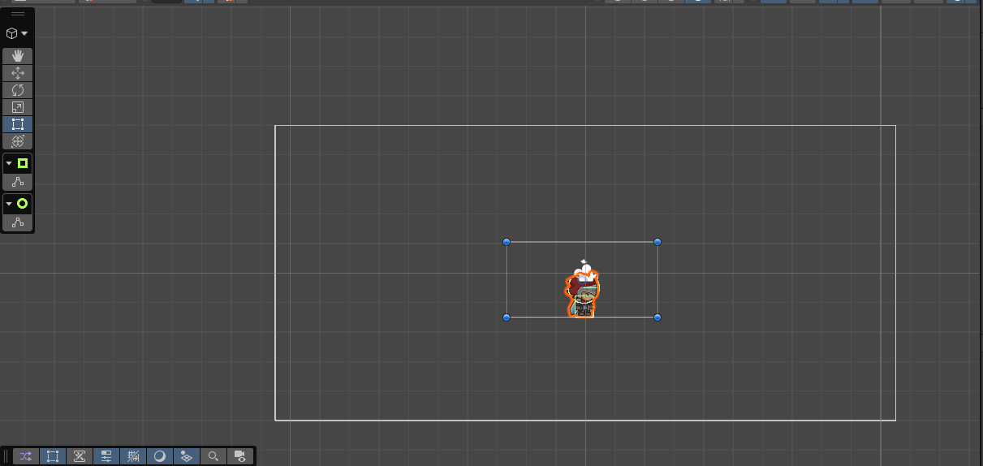
2. Аналіз референсу та вибір концепції
Після аналізу референсу та наявних ресурсів було прийнято рішення реалізувати мінігру на реакцію, де гравець тренує AIM та швидкість реакції, натискаючи на чорні кубики, які випадково з’являються на сцені протягом обмеженого часу.
Основна механіка гри:
- випадкове створення цілей;
- обмежений час існування кожного об’єкта;
- збір об’єктів при взаємодії;
- переміщення керованого об’єкта до точки кліку.
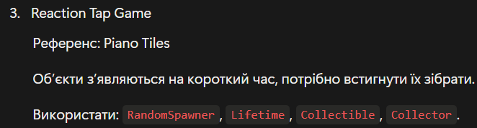
3. Побудова сцени
3.1 Налаштування RandomSpawner
Для появи ігрових об’єктів використано компонент RandomSpawner, який відповідає за генерацію квадратів у випадкових позиціях на сцені.
Було виконано:
- додавання компонента RandomSpawner;
- налаштування параметрів спавну;
- підключення префаба квадрата для генерації.
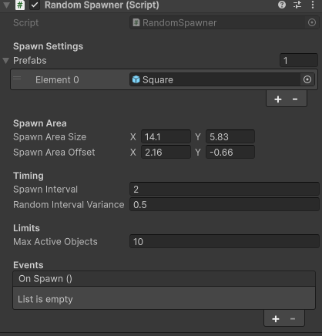
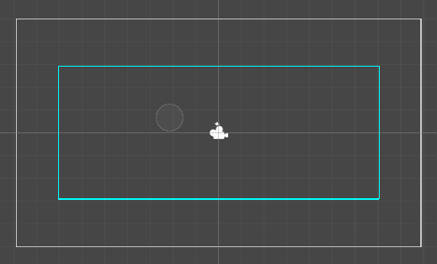
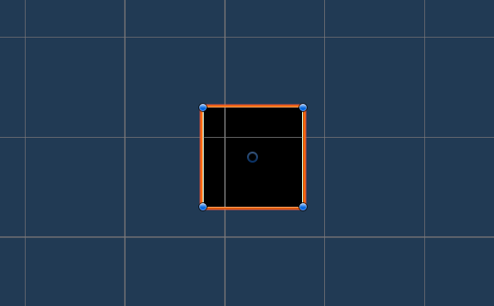
3.2 Створення об’єкта-цілі
Як ціль використано чорний квадрат, для якого додано такі компоненти:
Lifetime
Компонент задає час існування об’єкта. Якщо гравець не встиг взаємодіяти з ним, квадрат автоматично зникає.
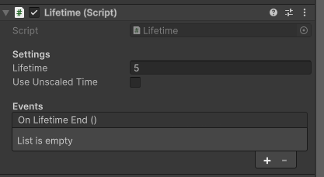
Collectible
Надає квадрату властивість предмета, який можна “зібрати” при контакті з колектором.

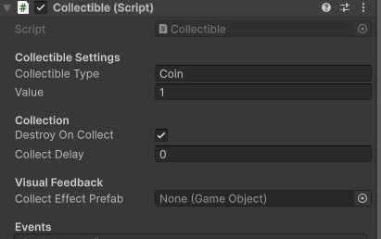
4. Створення керованого об’єкта гравця
4.1 Створення Player-об’єкта
Було створено об’єкт типу Circle, який виконує роль гравця.
Для кращого фокусу на механіці сам об’єкт зроблено невидимим.
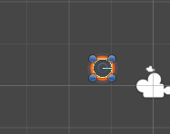
4.2 Переміщення до точки натискання
Для реалізації керування додано компонент:
MoveToClick
- дозволяє об’єкту рухатися до місця натискання миші;
- швидкість руху встановлена 100 для швидкого реагування.
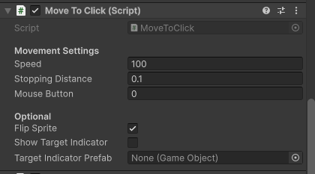
4.3 Фізика та збір об’єктів
До гравця додано:
- Rigidbody2D - для фізичної взаємодії;
- Collector - для збору об’єктів з компонентом Collectible.
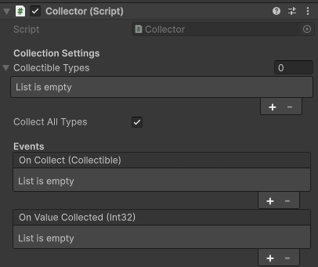
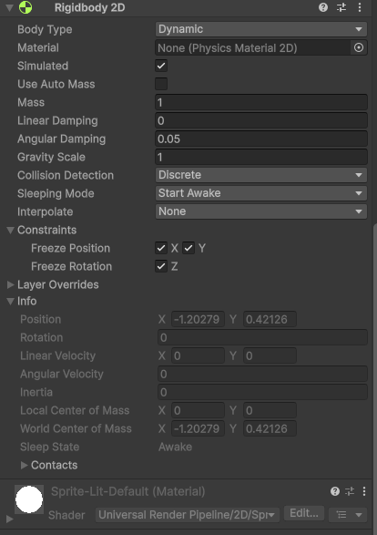
5. Використані компоненти
У роботі були використані такі компоненти Unity:
- SpriteRenderer
- Rigidbody2D
- Collider2D
- RandomSpawner
- Lifetime
- Collectible
- Collector
- MoveToClick

6. Результат роботи
У результаті виконання лабораторної роботи було створено просту аркадну 2D-гру на реакцію, в якій:
- випадково генеруються цілі;
- кожна ціль існує обмежений час;
- гравець керує об’єктом через натискання миші;
- при контакті цілі збираються.
Гра реалізована повністю через готові компоненти Unity без написання складної логіки вручну, що відповідає умовам лабораторної роботи.
Висновок
У ході виконання лабораторної роботи було закріплено навички роботи з базовими компонентами Unity, фізикою 2D-сцени, тригерами та механіками взаємодії між об’єктами. Також було отримано практичний досвід побудови ігрової поведінки через композицію компонентів, що є одним із ключових принципів роботи в Unity.

